- APORTE TEÓRICO - CONTROLADORIA

  - REFERENCIAL TEÓRICO

A fundamentação teórica deste trabalho reúne dimensões acerca da estratégia, gestão diante desse contexto, tomada de decisões no âmbito da controladoria. Assim, a abordagem que se dá neste trabalho para contextualizar a estratégia aborda as obras de Kwasnicka (2009), Lacombe (2003), entre outros, sobre a Gestão estratégica na empresa Unilever, através da controladoria.
Dessa forma, espera-se que com as obras desses autores venha acrescentar de maneira significativa à estratégia organizacional da controladoria e a gestão estratégica na empresa, no viés das informações e etapas de controle, como caminho para alcançar posições superiores perante a concorrência.
Segundo Kwasnicka (2009), a necessidade de planejar surgiu, no início dos anos 60, em resposta a ansiedade das empresas em saber qual o nível de competitividade e atuação perante seus competidores no mercado elas se posicionam. Isso acabou por gerar a necessidade de definir objetivos organizacionais, acreditando que com isso se facilitaria a avaliação final. Podemos assim considerar que o surgimento dos objetivos organizacionais é um marco histórico na evolução da teoria administrativa.
A necessidade de definir um rumo para a empresa e tornar as coisas mais organizadas na mente de seus gestores segundo Kwasnicka (2009), surge de um conjunto de instrumentos para a tomada de decisões. Neste momento inicia-se a era do planejamento, e logo depois a perspectiva muda com variadas publicações de obras neste contexto, vendo-se o objetivo principal com a análise das necessidades internas da empresa.
Segundo Kwasnicka (2009), no ano de 1980 surge Porter com uma técnica para a análise estrutural das indústrias, definindo barreiras e ameaças no ambiente de negócios e as cinco forças que agem no processo competitivo. Enfrentando essas forças, as empresas poderão dizer que estão em vantagem competitiva perante o mercado. Neste viés, procurou-se encontrar uma melhor posição para negociar com fornecedores, clientes, elevar barreiras de entrada de mercado, reduzir conflitos entre rivais e obter monopólio. Isso foi chamado de estratégia de posicionamento no negócio, dentro do planejamento estratégico.
Os anos 90 foram marcados pela globalização, e as empresas passaram a ter enfrentamentos competitivos contínuos, e obter vantagem competitiva passou a ser prioridade máxima. Segundo Kwasnicka (2009) podemos definir cinco tipos de vantagem competitiva:

- Vantagem competitiva por ter a preferência dos clientes: perdura enquanto o mercado não está recessivo;
- Vantagem competitiva por custos internos baixos: muito ativa enquanto houver recessão;
- Vantagem competitiva por custos externos baixos: muito ativo em qualquer situação econômica – a empresa é líder por muito tempo;
- Vantagem competitiva por diferenciação de negócio: bom negócio enquanto não aparecer concorrente;
- Vantagem competitiva por talentos especiais: enquanto o conhecimento for mistério, pode perdurar, mas, com a velocidade da informática as novas descobertas são constantes;

Assim, segue abaixo um modelo de planejamento estratégico de cunho global, ou seja, uma visão holística das estratégias e suas aplicabilidades.

Figura 1- Modelo de Planejamento Estratégico – Estrutura Global

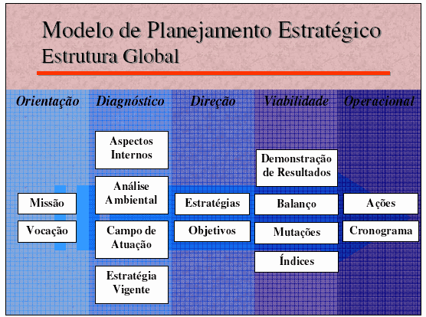
Fonte: (Kwasnicka, (2009, p. 56) – Modelo de planejamento estratégico – estrutura global).

A competição pelo futuro é algo que necessita de criação e domínio das oportunidades emergentes, pela posse no espaço competitivo deixado pelos concorrentes. Devemos considerar quatro elementos para chegar primeiro ao futuro, segundo Kwasnicka (2009):

- Compreensão de que a competição pelo futuro é uma competição diferente;
- É um processo para a descoberta e a percepção das oportunidades emergentes;
- Ter habilidade de energizar a empresa de cima para baixo para iniciar uma longa e árdua jornada para o futuro;
- Ter capacidade de superar os concorrentes e chegar primeiro, sem correr riscos desnecessários;
A estratégia corporativa é que comanda toda a organização e que todas as decisões devem ser alinhadas a ela, em busca da vantagem competitiva no mercado. O objetivo organizacional é, portanto, a busca da vantagem competitiva, como segue:

- Estratégia corporativa: pressupõe visão empresarial e condições de criar vantagem competitiva de longo prazo;
- Estratégia de negócio: pressupõe ação de curto prazo que permita manter-se sempre à frente de seus concorrentes e manter a vantagem competitiva de longo prazo;
- Estratégia operacional: pressupõe ações voltadas para maior eficácia das vantagens competitivas adquiridas e possíveis de ser alcançadas;

Segue abaixo como funciona todo o processo de controle, de forma a facilitar a visualização do mesmo.

Figura 2 – O processo de controle
Propor alternativas

Definir padrões de controle
Elaborar análise comparativa
Projetar resultados
Propor alternativas
Elaborar análise da relevância
Propor alternativas
Fonte: Lacombe e Heilborn, 2003, p. 293.

